Informe Laboratorio 02 — Clúster en modo KRaft y trazado del flujo de un evento
- Salida del paso 2 con LeaderId y LeaderEpoch.
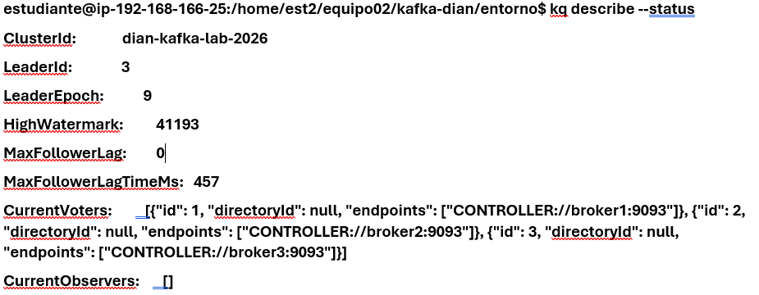
- Registros del paso 4 (TOPIC_RECORD y un PARTITION_RECORD).
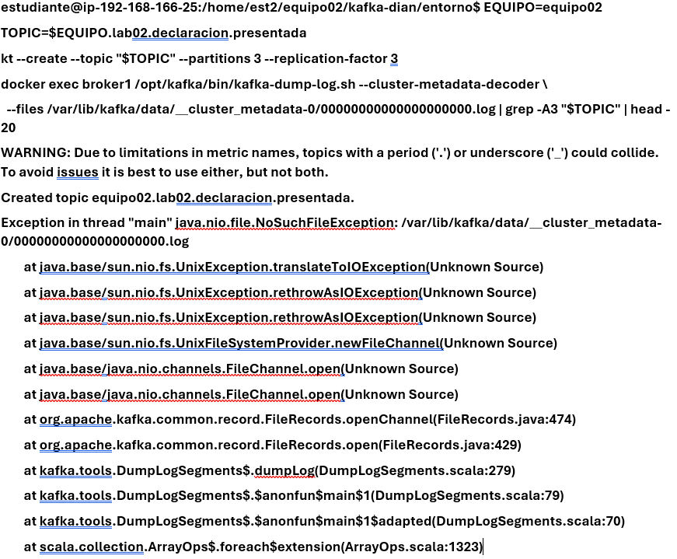

- Salidas del paso 5 antes y después de la caída, con el tiempo de elección medido, y la respuesta a la pregunta de los dos nodos.
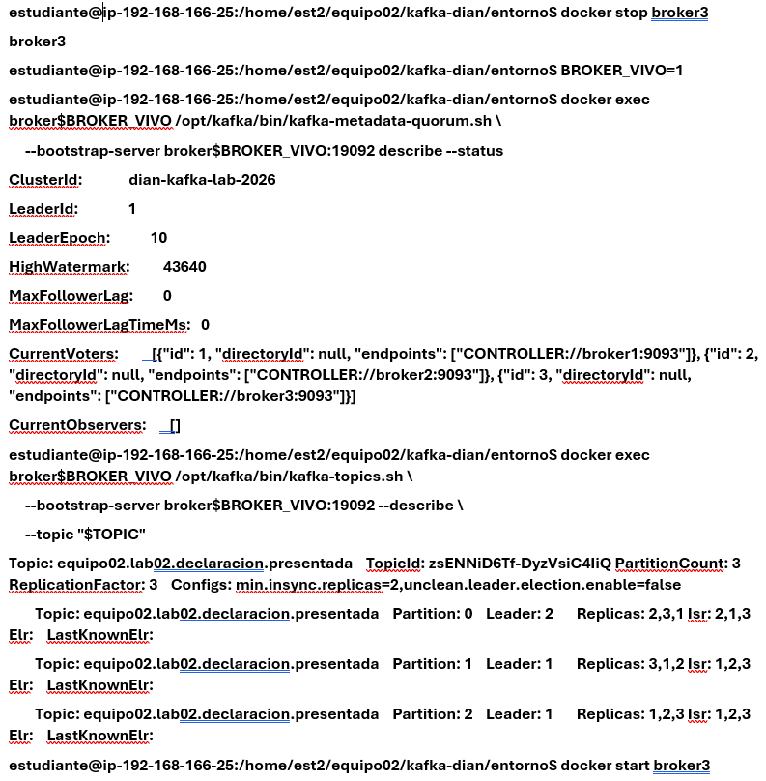
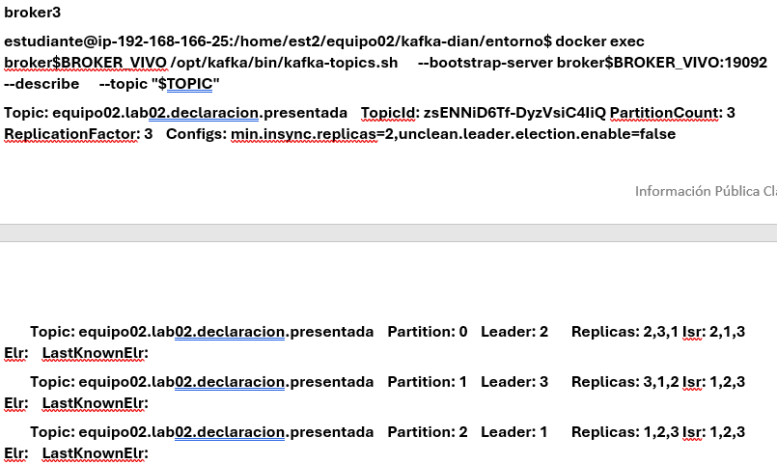

- Salida del paso 6 con particiones y offsets, y la del grupo ${EQUIPO}-lab02-lector.
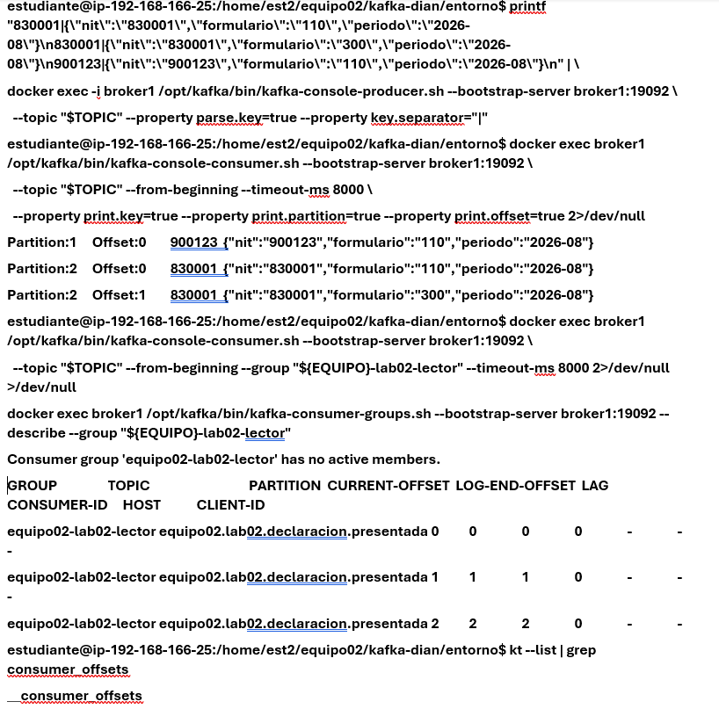
- El diagrama del paso 7.
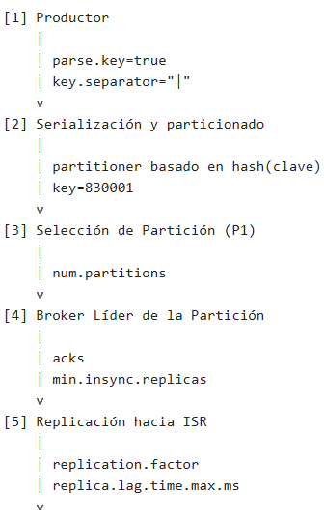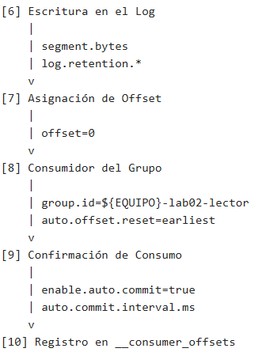

- Un párrafo: ¿por qué KRaft simplifica la operación frente a ZooKeeper en una entidad como la DIAN?
R/:KRaft reduce la complejidad, los costos operativos y los riesgos asociados a la administración de dos sistemas separados (Kafka y ZooKeeper), facilitando una operación más simple y resiliente para plataformas críticas como las de la Entidad.

